附件2

四川省文化和旅游职称业绩记录系统

使用手册

2024年08月

目 录

1. 注册 2
2. 登录 3
3. 个人业绩填报 3
3.1. 基本信息 4
3.2. 业绩资料 5
3.3. 补充资料 8
3.4. 公共业绩查询 13
3.5. 申请经办人|领导 13
4. 单位业绩管理 14
4.1. 公共业绩档案新增 14
4.2. 公共业绩档案查询 17
4.3. 基本信息 18
4.4. 业绩资料列表 19
4.5. 补充资料列表 20

注册
用户访问“四川省文化和旅游职称服务信息系统”首页（网址为https://wlzc.tsichuan.com/），点击个人用户注册，输入对应信息，填写完毕后点击“提交注册信息”，完成信息注册。
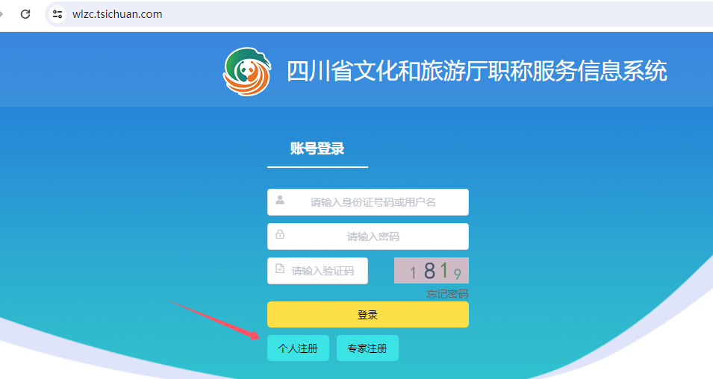
图1-1系统首页
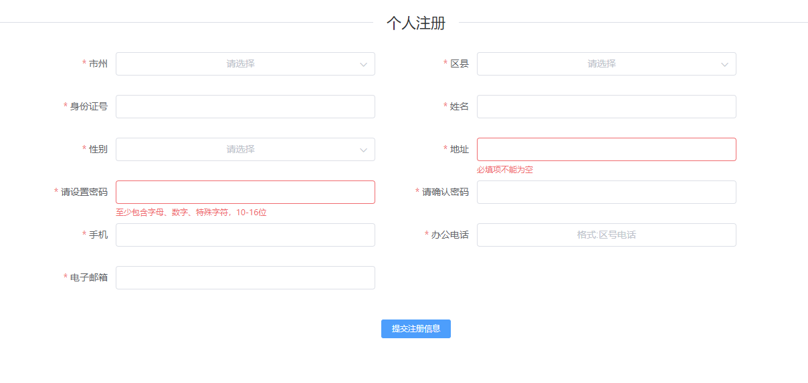

图1-2注册

登录
1.登录首页
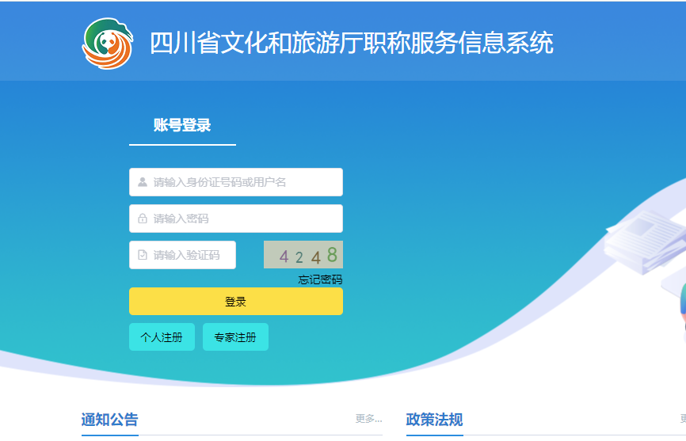
图2-1登录
- 输入用户名和密码，点击登录进入系统，个人进入菜单如下：其中包括首页、职称管理、业绩记录、业绩记录列表等菜单。

个人业绩填报
用户点击“个人业绩填报”，进入业绩信息管理模块，模块中包含基本信息、业绩资料、补充资料、信用记录、公共业绩档案查询等功能。

基本信息
用户点击“基本信息”进入基本信息管理界面，完善基本信息后，点击“保存基本信息”完成信息保存。
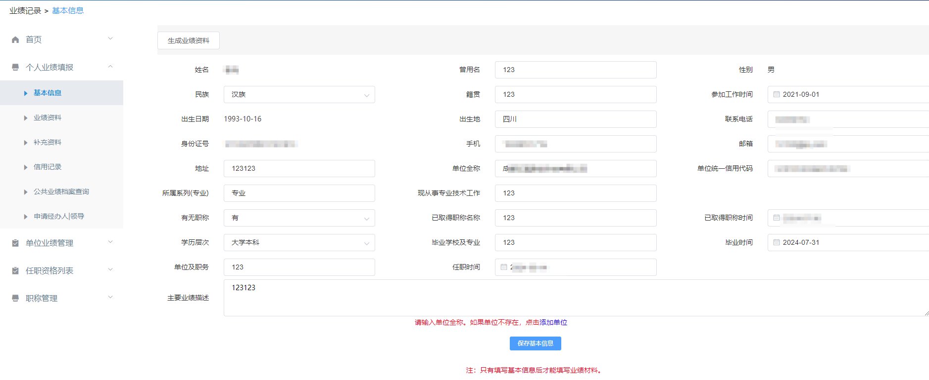
图3.1-1基本信息
注意：如单位名称不存在，则点击“添加单位”进入单位新增界面，完善单位信息，点击“提交添加单位”完成单位信息录入。
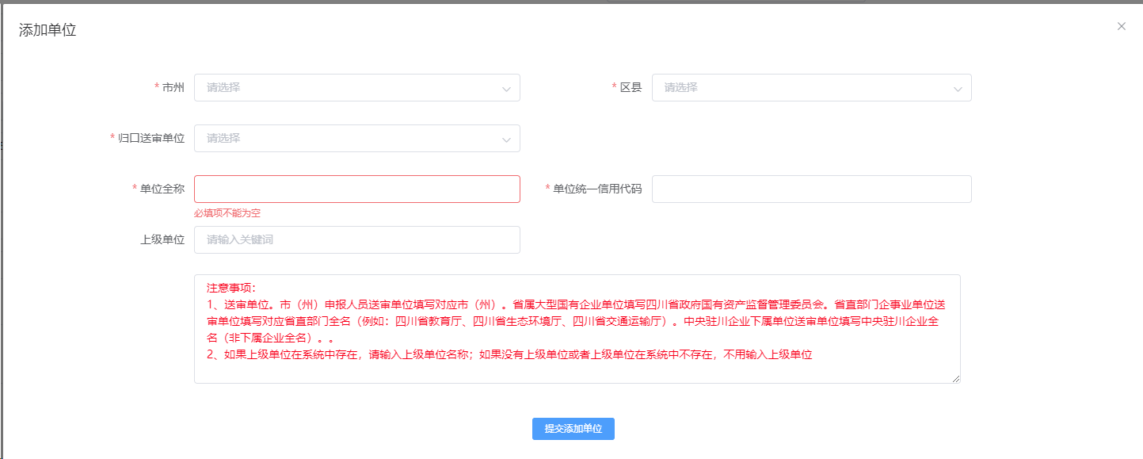
图3.1-2新增单位

业绩资料

业绩资料填报
用户点击“业绩资料”进入业绩资料信息管理界面，点击列表上方“增加业绩资料”，进入业绩资料添加界面。

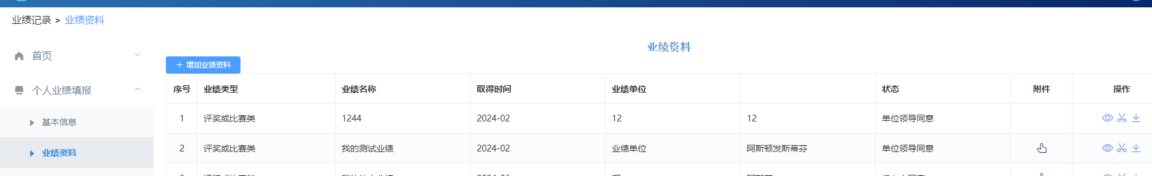
图3.2.1-1业绩资料列表
输入业绩相关信息，点击“选择公共业绩”，可查看相关单位发布的公共业绩信息，可选择与本人相关的业绩信息作为证明信息，确认信息无误后点击“确定”完成信息保存，并在列表中进行展示。
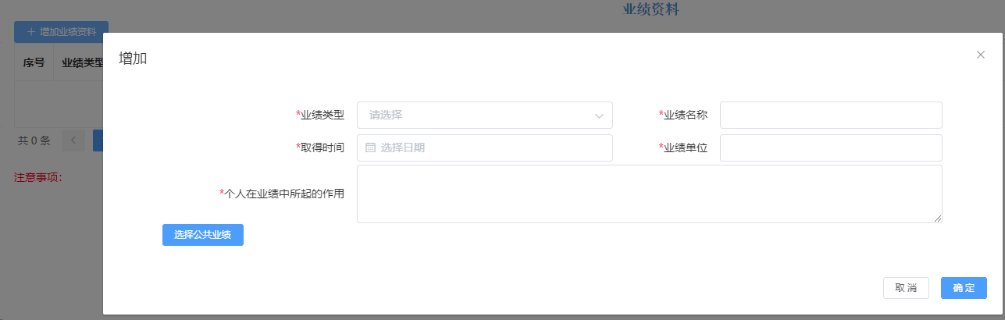
图3.2.1-2业绩资料新增

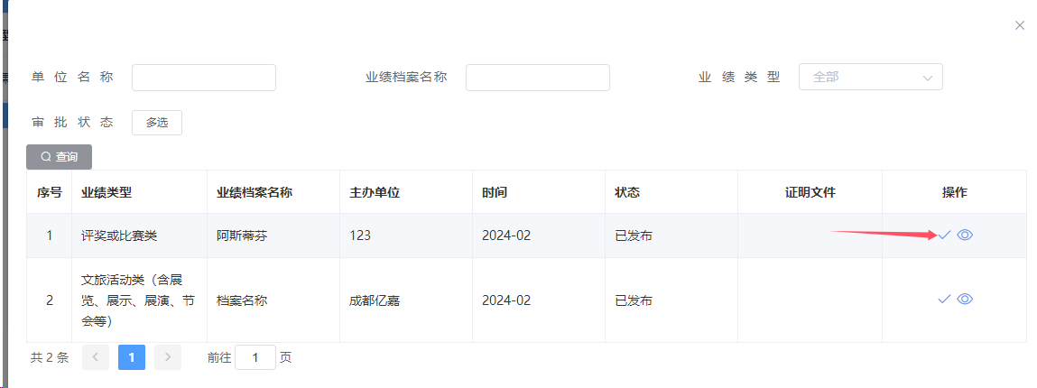
图3.2.1-3公共业绩资料选择

点击列表中“上传”按钮，可上传对应证明材料。
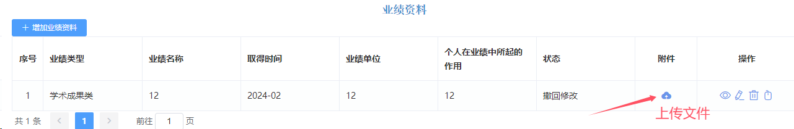
图3.2.1-4业绩资料上传附件

业绩资料修改
如填写的信息有误，可点击列表中的“修改”按钮进行修改操作。
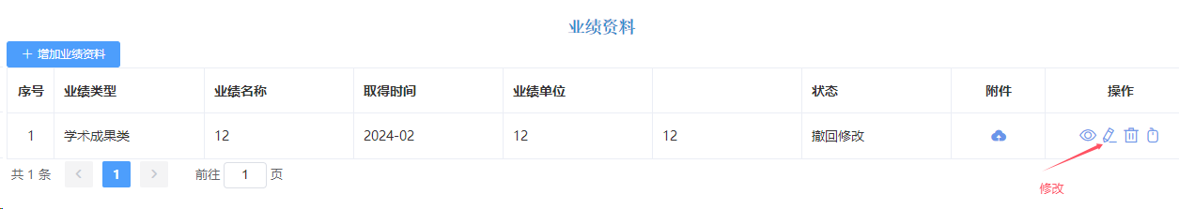
图3.2.2-1业绩资料信息列表

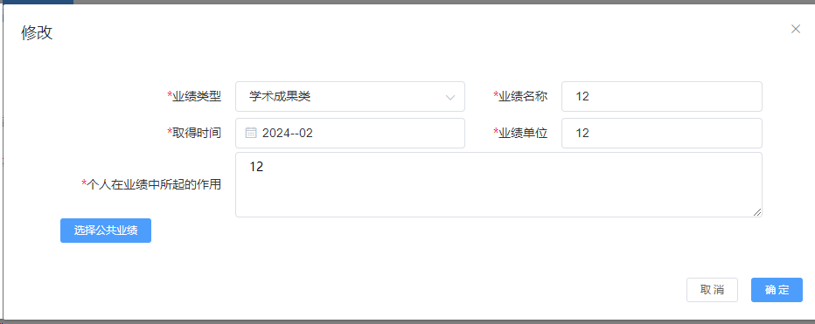
图3.2.2-2业绩资料信息修改

业绩资料删除
如填写的信息有误，可点击列表中的“删除”按钮进行删除操作。
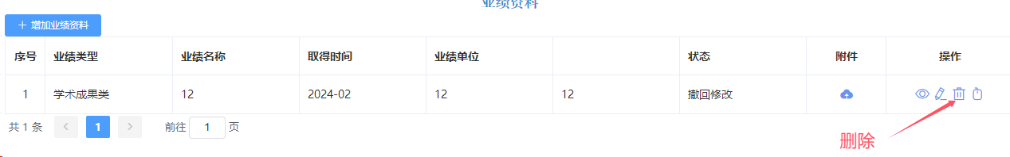
图3.2.3-1业绩资料信息列表删除

业绩上报
信息填写完整后，确认无误可点击列表中的“上报”按钮进行上报，一旦上报后则不能进行修改删除等操作，只能进行查看或者撤回。
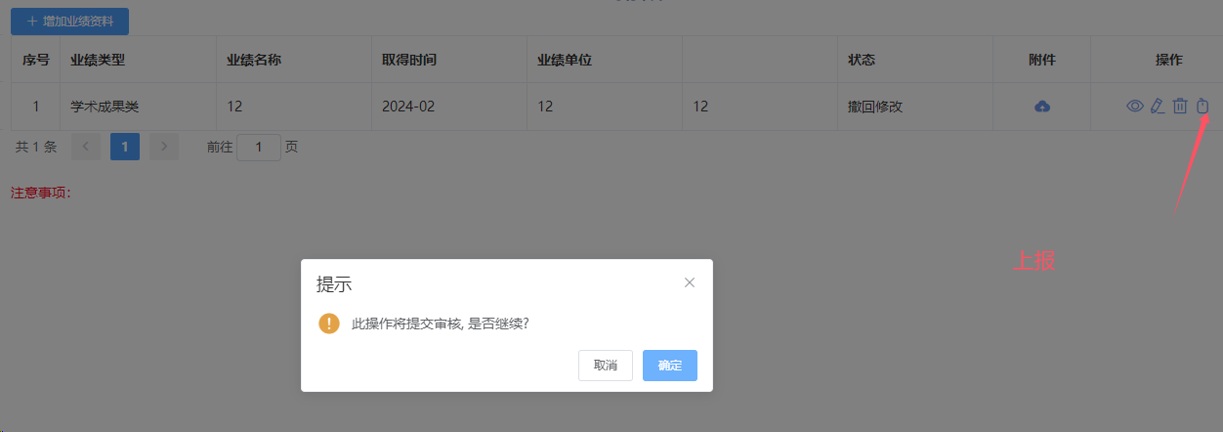
图3.2.4-1业绩资料信息上报

业绩撤回
如发现信息有误，管理用户未进行审批时，可点击列表中的“撤回”按钮进行撤回操作，撤回后可修改信息继续上报。
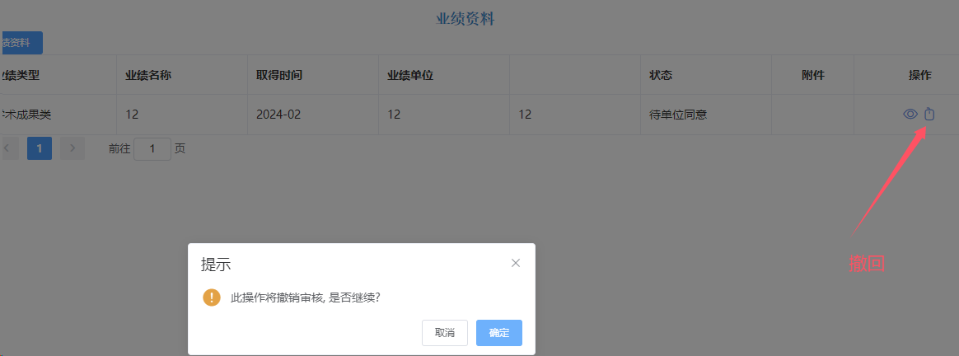
图3.2.5-1业绩资料信息撤回

补充资料

补充资料填报
用户点击“补充资料”进入补充资料信息管理界面，点击列表上方“增加补充资料”，进入补充资料添加界面。
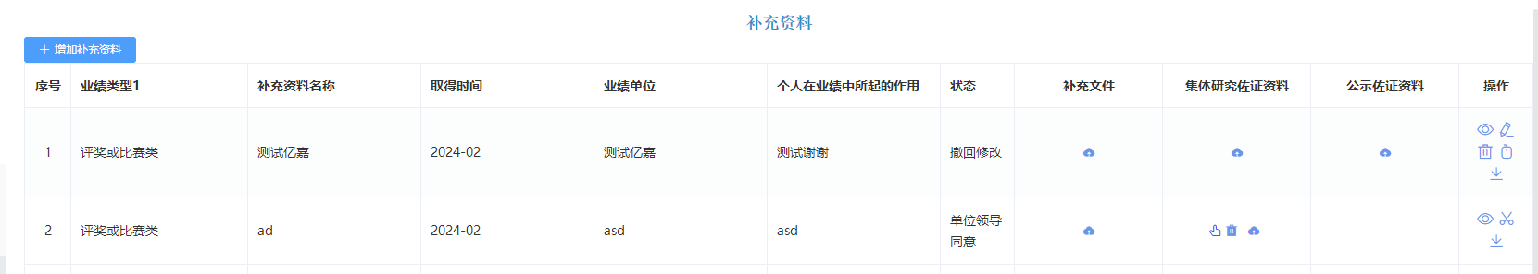
图3.3.1-1补充业绩资料信息
输入补充资料相关信息，点击“选择公共业绩”，可查看相关单位发布的公共业绩信息，可选择与本人相关的业绩信息作为证明信息，确认信息无误后点击“确定”完成信息保存，并在列表中进行展示。
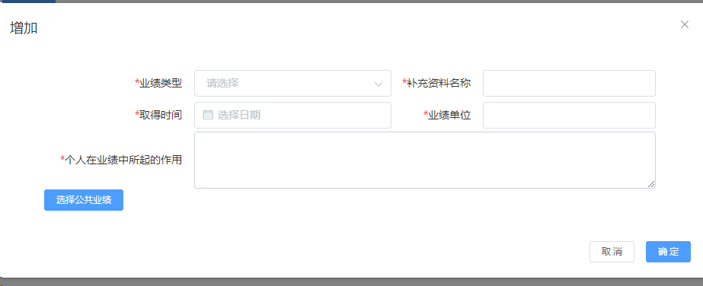
图3.3.1-2补充业绩资料信息新增

图3.3.1-3补充业绩资料选择公共业绩

点击列表中“上传”按钮，可上传对应证明材料，上传后可点击“查看”图标进行查看对应附件，如需替换文件，可直接重新上传，或者点击删除附件后进行重新上传。
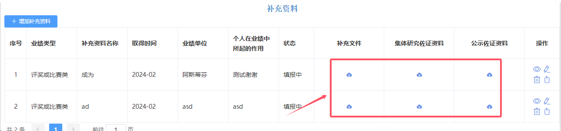
图3.3.1-4补充业绩资料上传附件
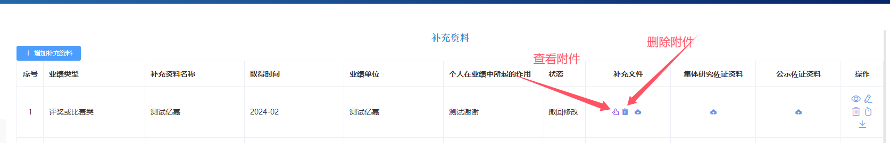
图3.3.1-5补充业绩资料查看、删除附件

补充资料修改
如填写的信息有误，可点击列表中的“修改”按钮进行修改操作。
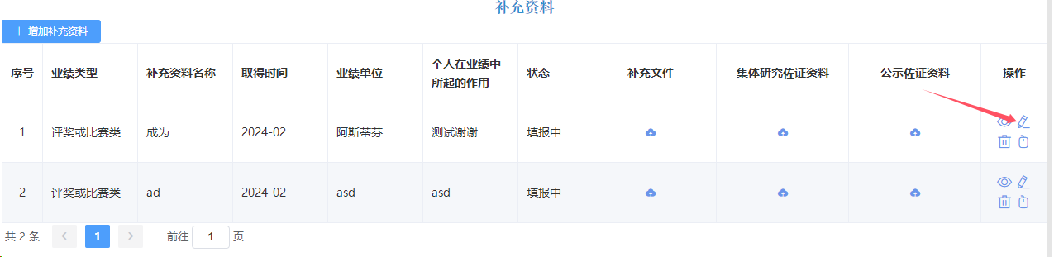
图3.3.2-1补充业绩资料修改列表

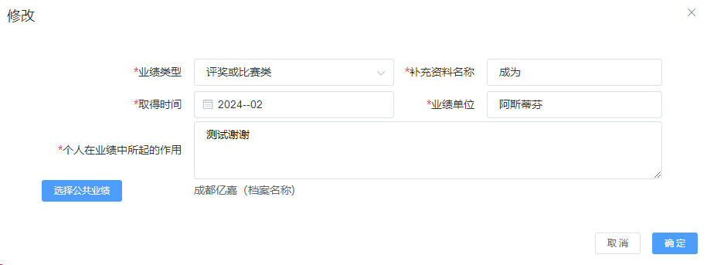
图3.3.2-2补充业绩资料修改

补充资料删除
如填写的信息有误，可点击列表中的“删除”按钮进行删除操作。
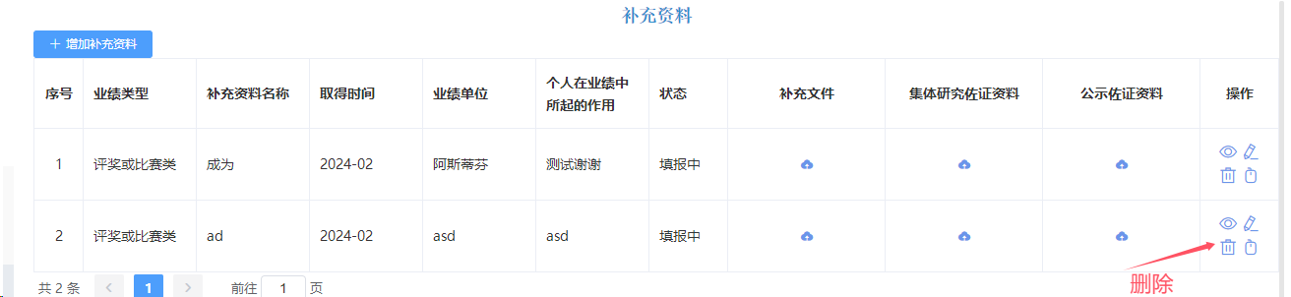
图3.3.3-1补充业绩资料删除

补充资料上报
信息填写完整后，确认无误可点击列表中的“上报”按钮进行上报，一旦上报后则不能进行修改删除等操作，只能进行查看或者撤回。
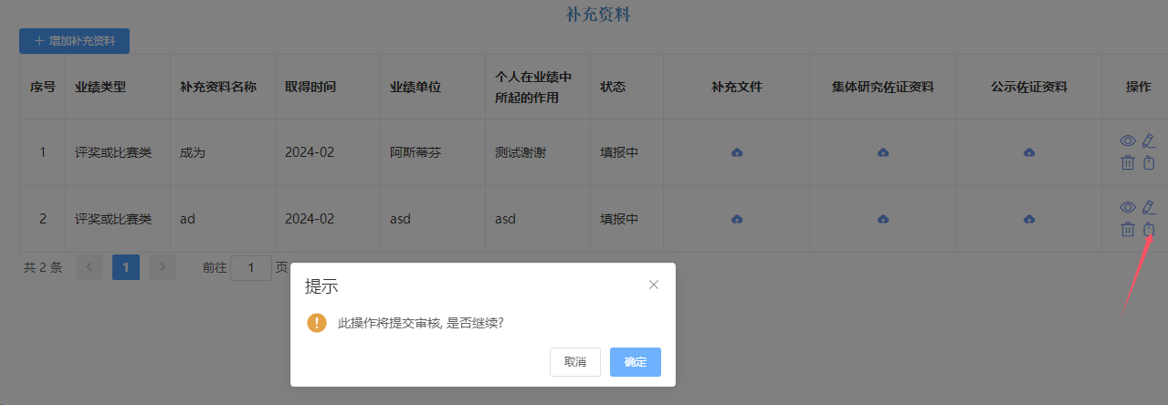
图3.3.4-1补充业绩资料上报

补充资料撤回
如发现信息有误，管理用户未进行审批时，可点击列表中的“撤回”按钮进行撤回操作，撤回后可修改信息继续上报。
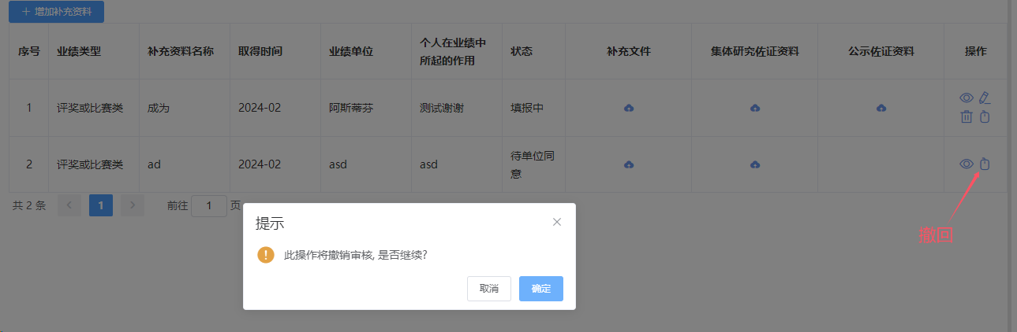
图3.3.5-1补充业绩资料撤回

生成业绩资料
业绩资料经单位经办人或者单位领导进行审核通过后，可在业绩列表后点击“生成”按钮，生成带有“四川省文化和旅游职称评审专用”水印及识别编码的业绩资料。

图3.3.6-1生成补充业绩资料

公共业绩查询
点击公共业绩查询进入已发布的公共业绩信息，可根据单位、档案名称、业绩类型等多种形式进行查询。
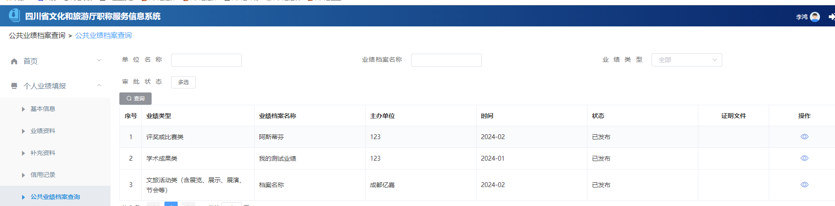
图3.4-1公共业绩查询列表

申请经办人|领导
个人用户点击“申请经办人|领导”菜单进入申请界面，点击“申请经办人/领导”，进入申请界面。
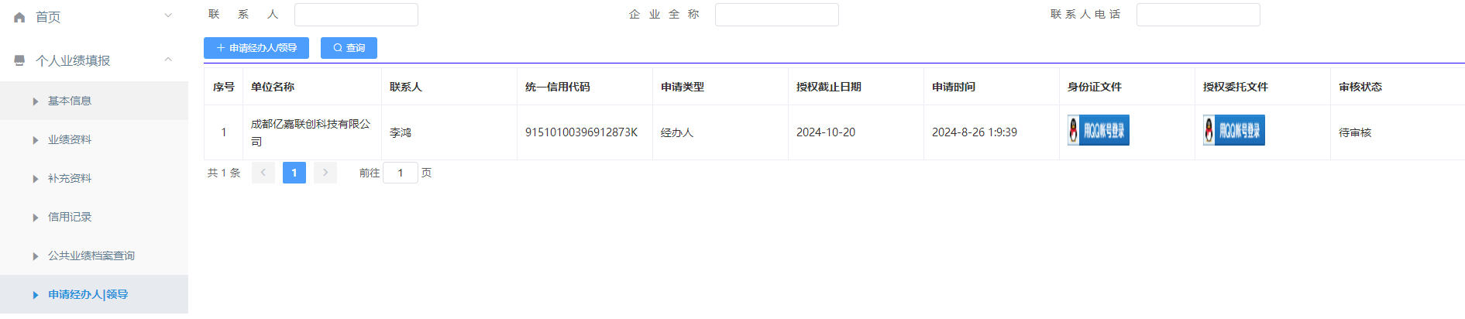
图3.5-1申请单位经办人信息列表
选择申请类型以及授权截止时间，并上传身份证以及授权文件说明，信息填写完毕后点击“提交申请”，提交成功后可在列表上查看申请记录以及状态。
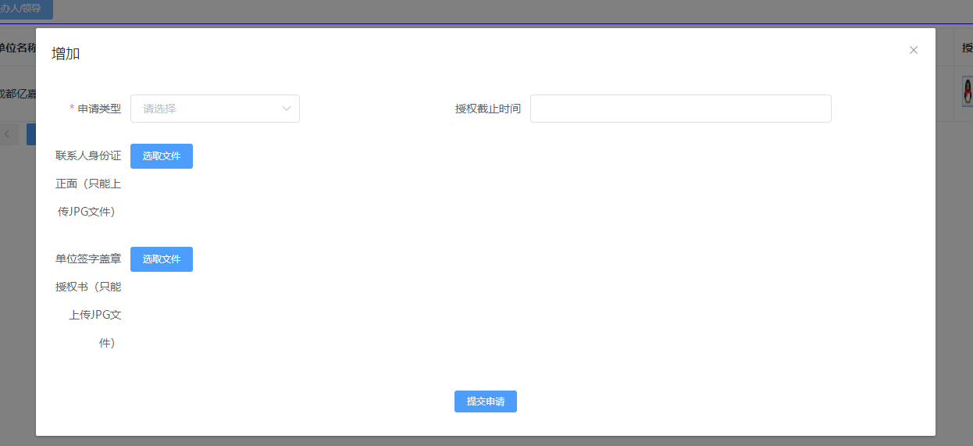
图3.5-2申请单位经办人

单位业绩管理
申请成为单位经办人或者领导，可对单位人员申请的业绩信息进行查看和审批。

公共业绩档案新增
用户点击“公共业绩档案新增”进入公共档案业绩管理界面，点击列表上方“增加公共业绩档案”进入业绩新增界面，输入相关信息，点击“保存”完成公共业绩新增，添加成功后可在列表中查看该信息，点击“上传附件”，可上传对应的证明资料。
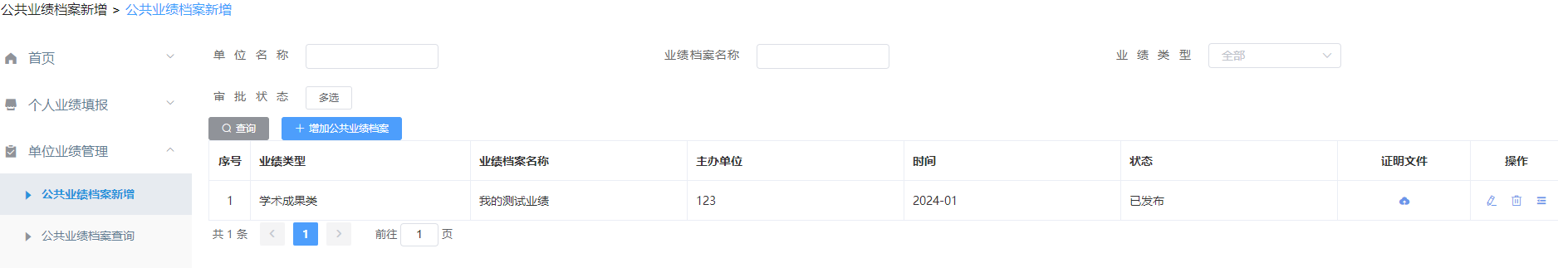图4.1-1公共业绩列表
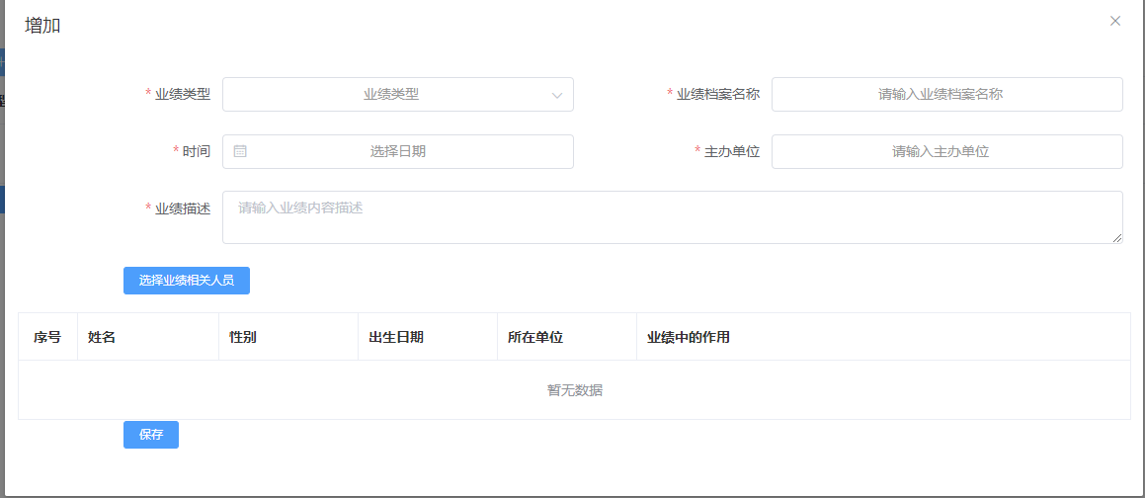
图4.1-2公共业绩新增

公共业绩档案修改
用户点击列表“修改”进入公共业绩资料信息修改界面，修改信息后点击“保存”完成信息修改。
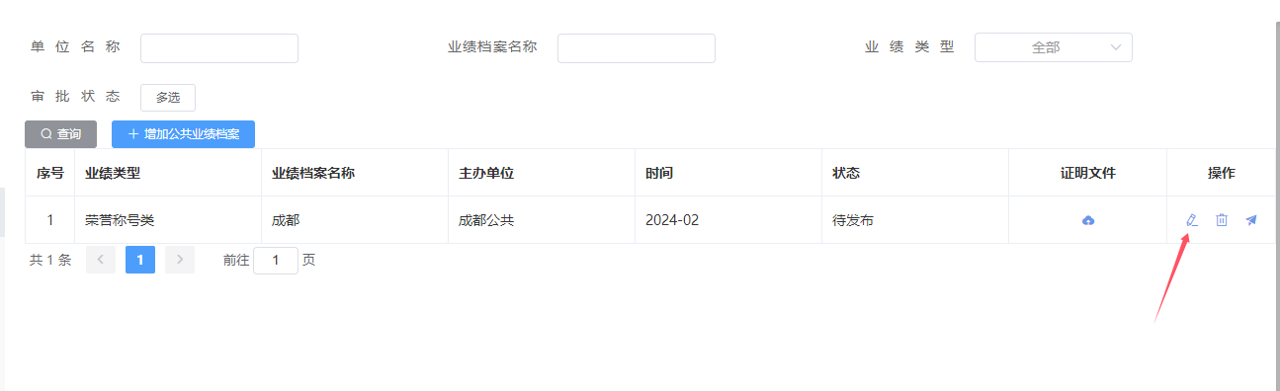
图4.1.1-1公共业绩修改

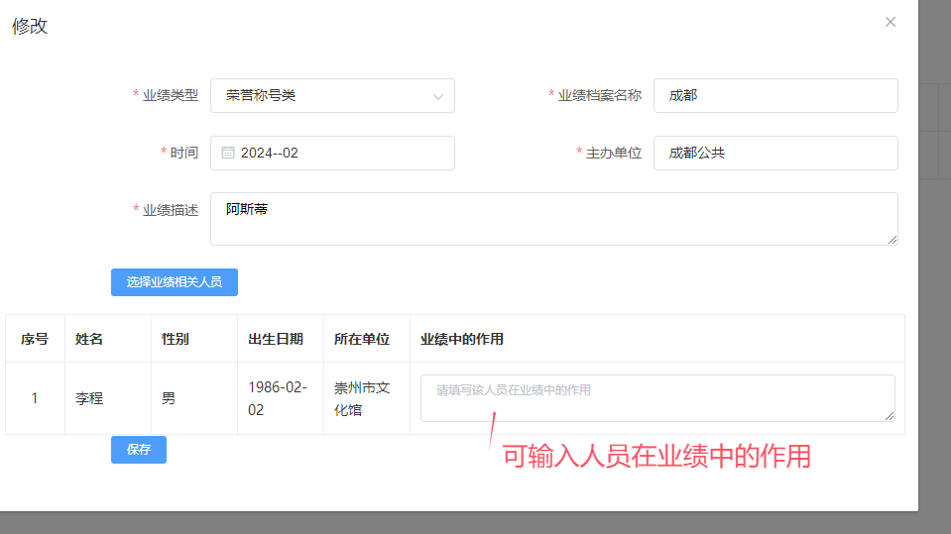
图4.1.1-2公共业绩修改

公共业绩资料删除
如填写的信息有误，可点击列表中的“删除”按钮进行删除操作。
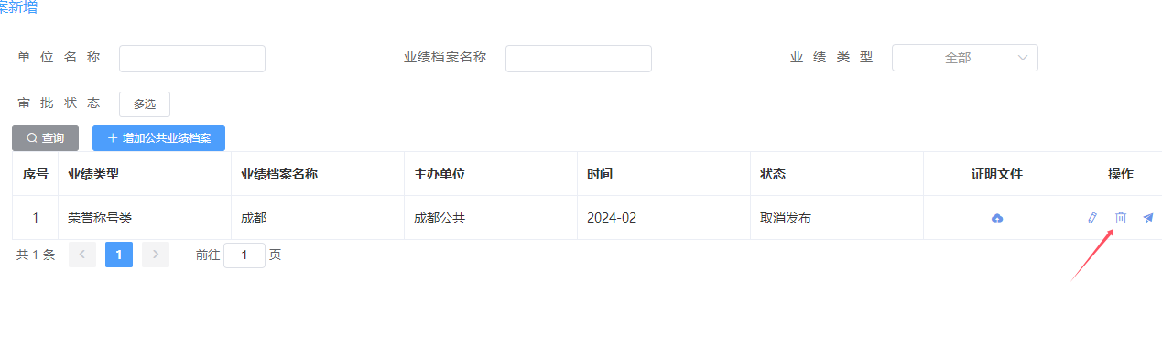
图4.1.2-1公共业绩修删除

公共业绩资料发布
用户点击列表中“发布”按钮，进行信息发布，发布后可在公共业绩查询中进行查看，如需修改，可点击“撤销”按钮进行撤销。
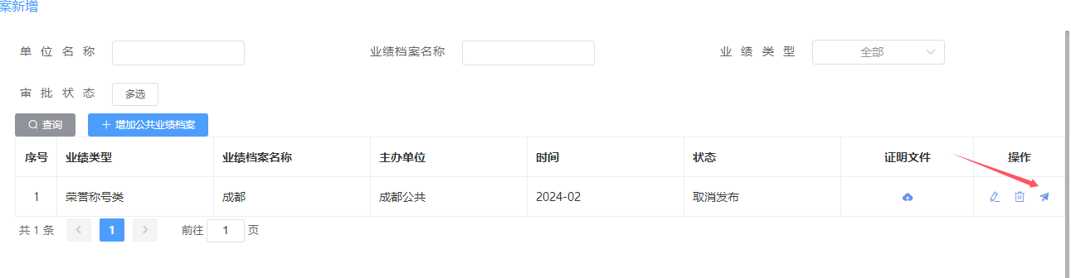
图4.1.3-1公共业绩发布

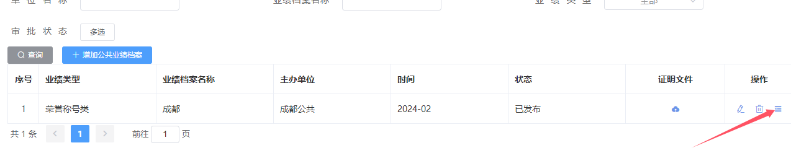
图4.1.3-2公共业绩撤销

公共业绩档案查询
用户点击“公共业绩档案查询”进入公共业绩档案列表，可根据单位名称、业绩名称、业绩类型等进行查询。
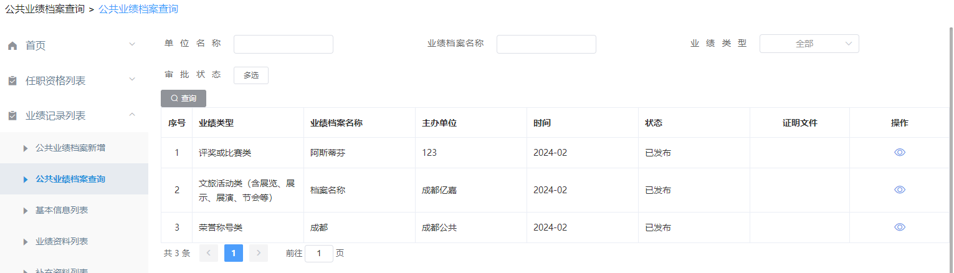
图4.2-1公共业绩查询

基本信息
用户点击“基本信息”进入填报中基本信息管理界面，点击“查看”按钮可查看该用户的详细信息，以及相关的业绩资料和业绩补充资料等信息。
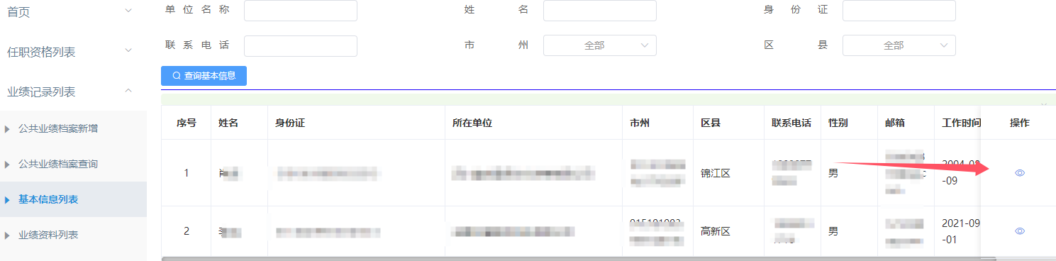
图4.3-1基本信息列表
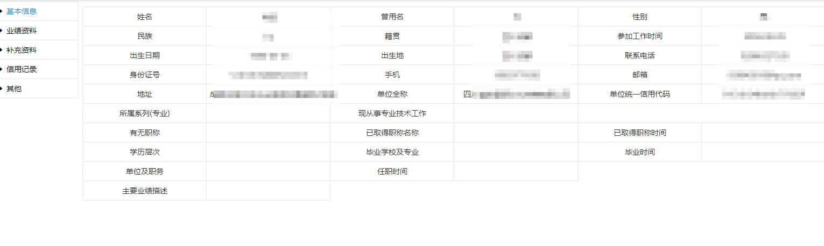
图4.3-2基本信息详情
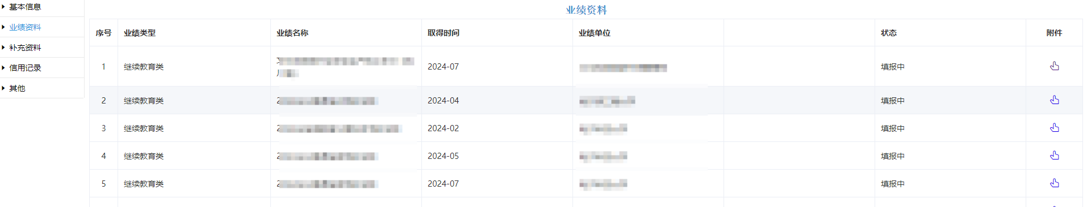
图4.3-3业绩资料详情
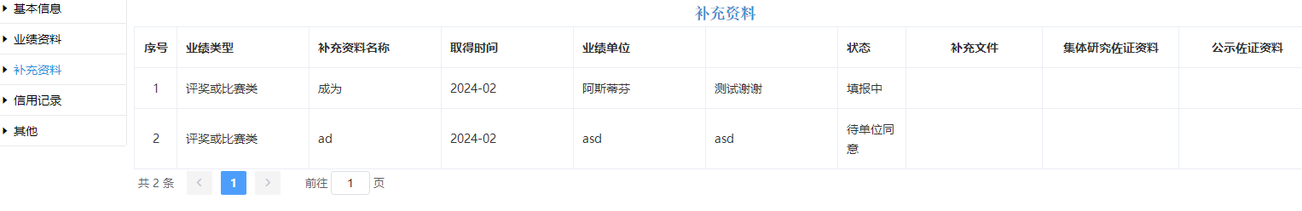
图4.3-4补充资料详情

业绩资料列表
点击“业绩资料列表”进入业绩资料信息列表，点击“查看”可查看详细信息。
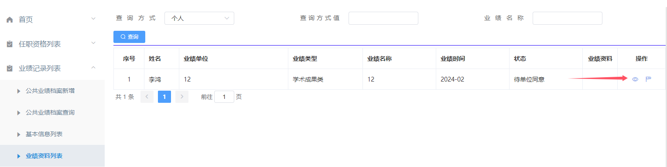
图4.4-1业绩资料列表

点击“审批”进入业绩审批界面，根据用户填写的详细信息，选择评审意见，点击“保存审核意见”完成信息审批。
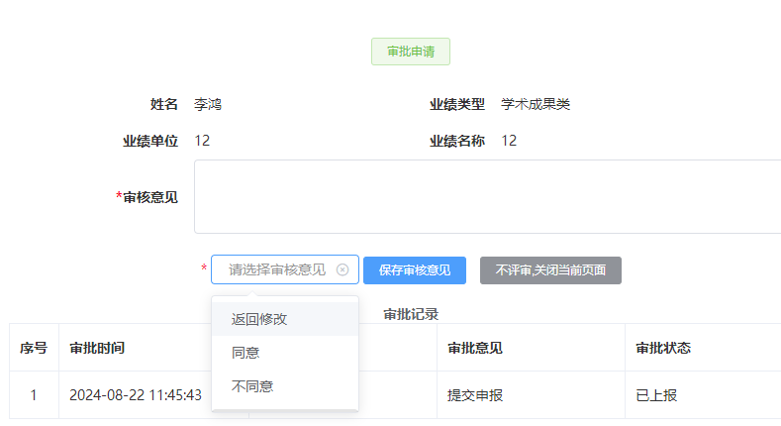
图4.4-2业绩资料审批

补充资料列表
用户点击“补充资料列表”进入补充资料信息管理界面，点击列表中“审批按钮”，进入审批界面。
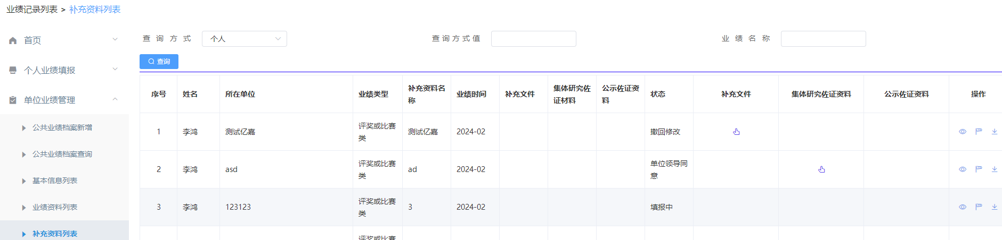
图4.5-1业绩资料列表

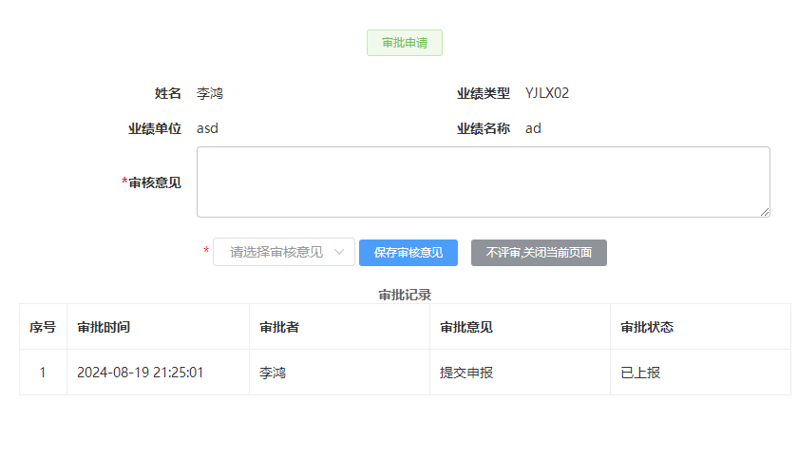
图4.5-1业绩资料审批

